实验4 存储器原理实验—双端口存储器工作原理
- 实验目的
  - 了解双端口静态存储器IDT7132的工作特性及使用方法。
  - 了解半导体存储器如何读写。

- 实验设备
TEC-4计算机组成原理实验系统1台
数字万用表1只
- 实验电路
图1给出双端口存储器的实验电路图，其中IDT7132为2K*8的芯片，它的使用与教材上讲的IDT7133相似，在图中输入地址A8-A10接地，实际可使用的存储容量为256字节。左端口的数据部分与数据总线DBUS7-DBUS0相联；右端口的数据引脚与指令传输线IN7-IN0连接，显示地址和IR中的数据用IR/DBUS切换。左端口地址由AR1提供，右端口地址由AR2（两片74HC298）提供，向AR1、AR2输入地址时注意，应切换AR1/AR2开关。
左端口 | 右端口
CEL#（低有效） | CER#（低有效）
LRW（1=读，0=写） | RRW（1=读，0=写，RRW已接固定高电平  ）
OEL#（低电平） | OER# （OER#固定接低电平）

地址和输入数据均由SW7-SW0输入，左、右地址分别存在AR1、AR2中，并在输入时要注意AR1/AR2的切换。
- 实验步骤
    - IAR_BUS接VCC，ALU_BUS接GND，AR1_INC接GND，M3接VCC。
    - 为了实现双端口RAM的左、右端口的操作，将所需要的控制信号与拨动开关相连，用拨动开关完成控制。DP=1，DB=0，DZ=0
    - 合上电源，按CLR#
    - 从左端口输入数据
（IR/DBUS=DBUS，AR1/AR2=AR1）
向10H单元送入11H
    - 从右端口读出数据送入IR中
从右端口读出存储器10H单元的数据，读出的数据送入IR中并在控制台的IR指示灯上显示。（AR1/AR2=AR2，IR/DBUS=IR）

实验报告要求
- 实验目的、内容、步骤
- 在什么情况下出现冲突？出现冲突后，左/右端口在何种条件下可被访问？

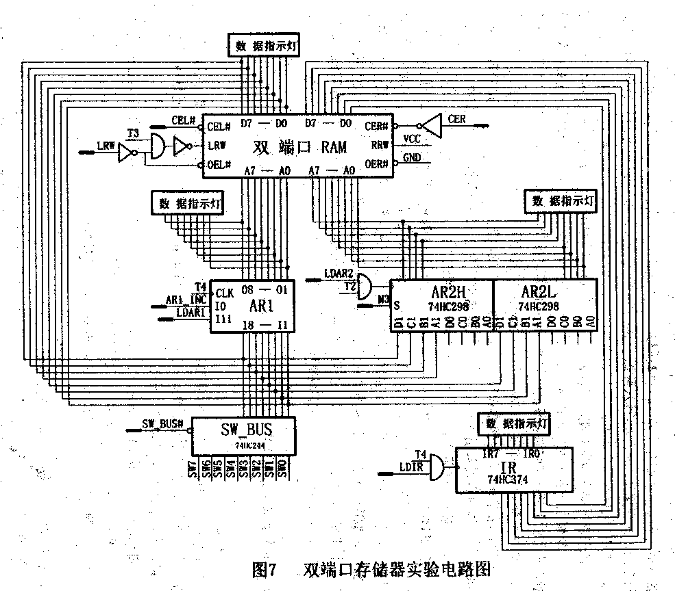
图1 存储器

